黄石市下陆区机关事务服务中心2022年度部门决算公开
目 录
第一部分 黄石市下陆区机关事务服务中心概况
一、部门主要职责
二、机构设置情况
第二部分 黄石市下陆区机关事务服务中心2022年度部门决算表
一、收入支出决算总表
二、收入决算表
三、支出决算表
四、财政拨款收入支出决算总表
五、一般公共预算财政拨款支出决算表
六、一般公共预算财政拨款基本支出决算明细表
七、财政拨款“三公”经费支出决算表
八、政府性基金预算财政拨款收入支出决算表
九、国有资本经营预算财政拨款支出决算表

第三部分 黄石市下陆区机关事务服务中心2022年度部门决算情况说明
一、收入支出决算总体情况说明
二、收入决算情况说明
三、支出决算情况说明
四、财政拨款收入支出决算总体情况说明
五、一般公共预算财政拨款支出决算情况说明
六、一般公共预算财政拨款基本支出决算情况说明
七、财政拨款“三公”经费支出决算情况说明
八、政府性基金预算财政拨款收入支出决算情况说明
九、国有资本经营预算财政拨款支出决算情况说明
十、机关运行经费支出说明
十一、政府采购支出说明
十二、国有资产占用情况说明
十三、预算绩效情况说明
十四、专项支出、转移支付支出情况说明
第四部分 名词解释

第一部分 黄石市下陆区机关事务服务中心概况
一、部门主要职责
1、负责机关房屋产权、物权的管理，办公用房和办公区建设的规划编制、权属登记、使用调配。
2、负责区机关办公用基本建设、维修改造、设备维护、维修及相关政府集中采购管理工作。
3、负责机关办公区域的水、电、安保、卫生、绿化、亮化等管理工作。
4、负责机关会议室维护、使用和管理工作，为区机关提供会务服务。
5、负责机关职工食堂的管理工作，做好相关公务用餐接待工作。
6、负责机关理发服务工作。
7、负责区机关退休干部的管理工作
8、负责区公务用车应急平台的管理及公务用车的编制、配备、更新、处置工作。为区直机关公务用车提供保障。
9、负责全区公共机构节能管理工作，组织开展能源统计、检测和评价考核工作，参与推动公共机购节能。协助相关单位做好文明建设、社区管理综合治理、计生、信访等各项工作。
10、承办领导交办的其他工作任务。
二、机构设置情况
1、机构设置情况：下陆区机关事务服务中心为下陆区政府直属全额拨款事业单位，内设党政办公室、公务车辆应急保障中心、物业管理办公室、退休人员管理办公室。
2、编制情况：核定全额拨款事业编制13名，核定领导数4名（1正3副），核定内设机构副科职数1名。2021年12月在职人员12人，退休干部63人（已全部转入机关事业单位养老保险发放养老金）。
第二部分 黄石市下陆区机关事务服务中心2022年度部门决算表
一、收入支出决算总表
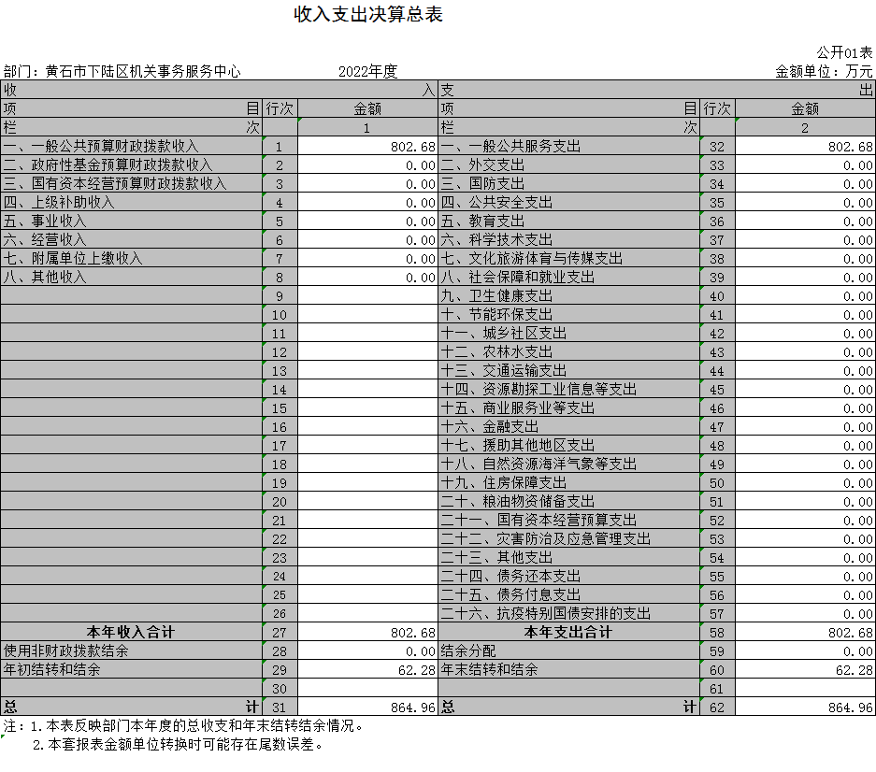

二、收入决算表
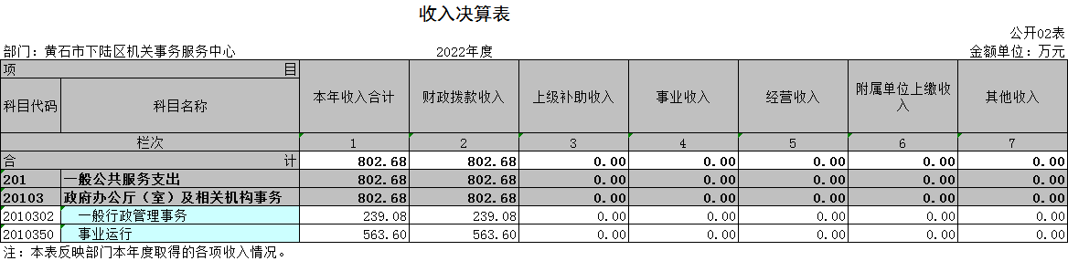

三、支出决算表
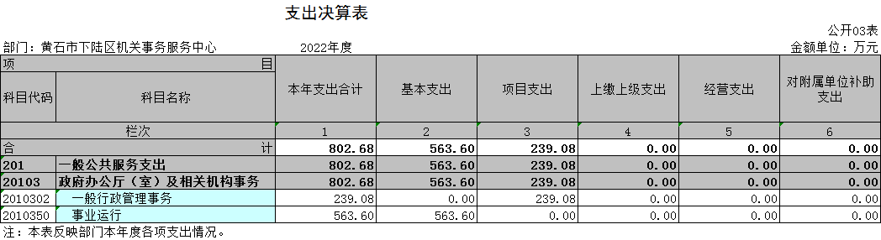
四、财政拨款收入支出决算总表
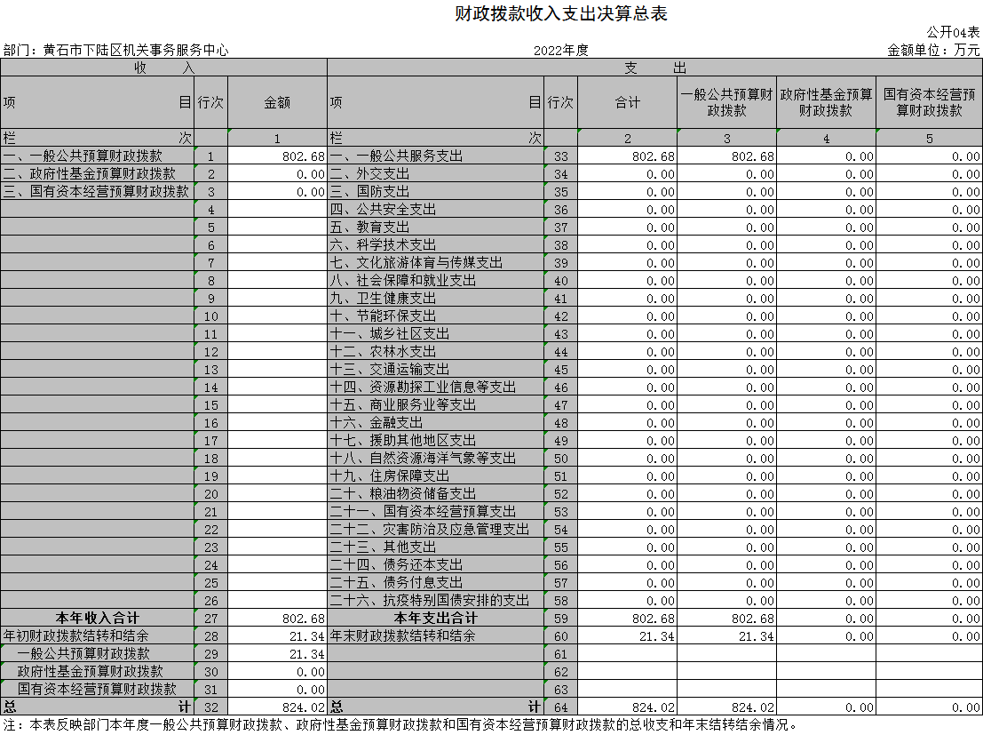

五、一般公共预算财政拨款支出决算表
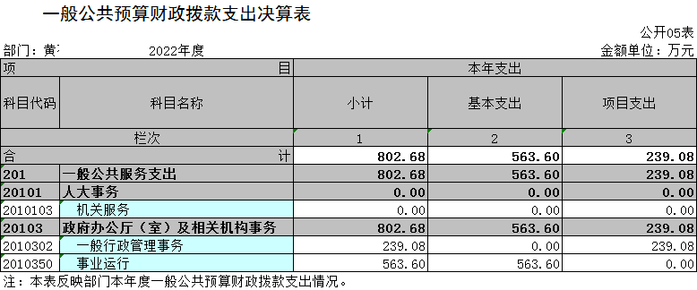
六、一般公共预算财政拨款基本支出决算明细表
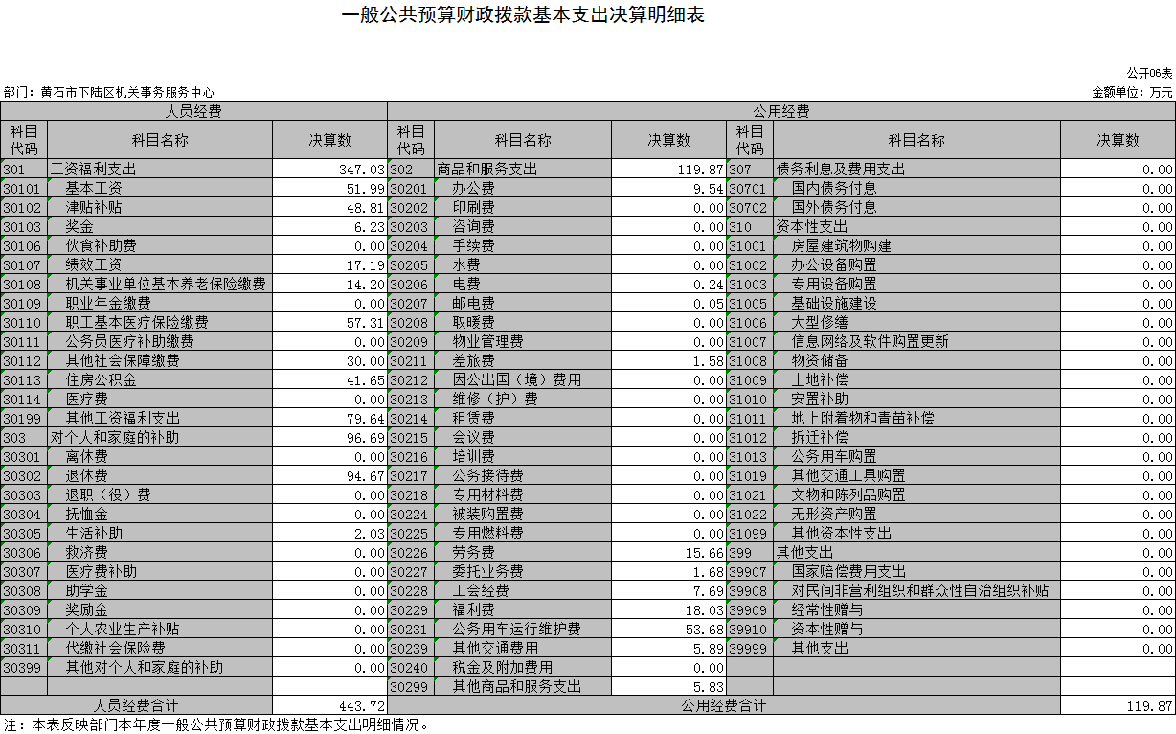
七、一般公共预算财政拨款“三公”经费支出决算表
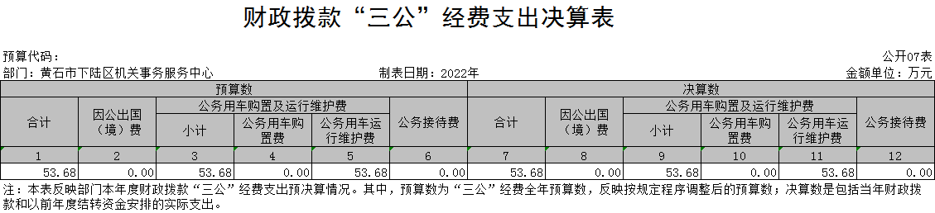
八、政府性基金预算财政拨款收入支出决算表
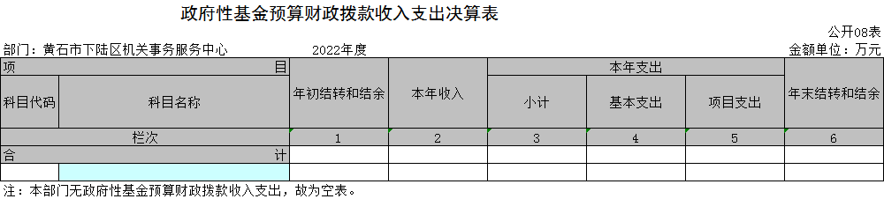
九、国有资本经营预算财政拨款支出决算表
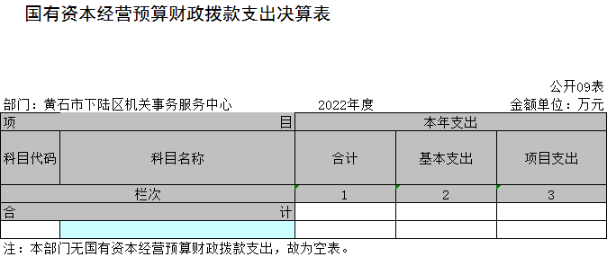

第三部分 黄石市下陆区机关事务服务中心2022年度部门决算情况说明
一、收入支出决算总体情况说明
2022年度收入总计为802.68万元。与2021年度相比，收入总计各减少1155.09万元，下降59 %，主要原因是本年度食堂经费开支补贴减少。2022年度支出总计为802.68万元。与2021年度相比，支出总计各减少1156.34万元，下降59.03 %，主要原因是本年度食堂经费开支补贴减少。

二、收入决算情况说明
2022年度收入合计802.68万元，与2021年度相比，收入合计增加减少1155.09万元，下降59%。其中：财政拨款收入802.68万元，占本年收入100%；上级补助收入0万元，占本年收入0%；事业收入0万元，占本年收入0%；经营收入0万元，占本年收入0%；附属单位上缴收入0万元，占本年收入0%；其他收入0万元，占本年收入0%。
三、支出决算情况说明
2022年度支出合计802.68万元，与2021年度相比，支出合计减少1156.34万元，下降59.03%。其中：基本支出563.6万元，占本年支出70.21%；项目支出239.08万元，占本年支出29.79%；上缴上级支出0万元，占本年支出0%；经营支出0万元，占本年支出0%；对附属单位补助支出0万元，占本年支出0%。
四、财政拨款收入支出决算总体情况说明
2022年度财政拨款收、支总计均为802.68万元。与2021年度相比，财政拨款收、支总计各减少1150.23万元，下降58.9%。主要原因是本年度食堂经费开支补贴减少。
2022年度财政拨款收入中，一般公共预算财政拨款收入802.68万元，比2021年度决算数减少1150.23万元。减少主要原因是本年度食堂经费开支补贴减少。政府性基金预算财政拨款收入0万元，与上年决算数对比无增减变化，原因是我部门无政府性基金预算财政拨款收入。国有资本经营预算财政拨款收入0万元，与上年决算数对比无增减变化，原因是我部门无国有资本经营预算财政拨款收入。
五、一般公共预算财政拨款支出决算情况说明
（一）一般公共预算财政拨款支出决算总体情况。
2022年度一般公共预算财政拨款支出802.68万元，占本年支出合计的100%。与2021年度相比，一般公共预算财政拨款支出减少1150.23万元，下降58.9%。主要原因是本年度食堂经费开支补贴减少。
（二）一般公共预算财政拨款支出决算结构情况。
2022年度一般公共预算财政拨款支出802.68万元，主要用于以下方面：
1.一般公共服务（类）支出802.68万元，占100%。主要是用于人大事务、政府办公厅（室）及相关机构事务。
（三）一般公共预算财政拨款支出决算具体情况。
2022年度一般公共预算财政拨款支出年初预算为1374.65万元，支出决算为802.68万元，完成年初预算的58.39%。其中：
1.一般公共服务支出(类)政府办公厅（室）及相关机构事务（款）一般行政管理事务（项）。年初预算为600万元，支出决算为239.08万元，完成年初预算的39.85%，支出决算数小于年初预算数的主要原因：本年度食堂经费开支补贴减少。
2.一般公共服务支出(类)政府办公厅（室）及相关机构事务（款）事业运行（项）。年初预算为774.65万元，支出决算为563.6万元，完成年初预算的72.76%，支出决算数小于年初预算数的主要原因：本年度食堂经费开支补贴减少。
六、一般公共预算财政拨款基本支出决算情况说明
2022年度一般公共预算财政拨款基本支出563.59万元，其中：
人员经费443.72万元，主要包括：基本工资、津贴补贴、奖金、绩效工资、机关事业单位基本养老保险缴费、职工基本医疗保险缴费、其他社会保障缴费、住房公积金、其他工资福利支出、退休费、生活补助、其他对个人和家庭的补助。
公用经费119.87万元，主要包括：办公费、电费、邮电费、差旅费、因公出国(境)费用、劳务费、委托业务费、工会经费、福利费、公务用车运行维护费、其他交通费用、其他商品和服务支出、。
七、一般公共预算财政拨款“三公”经费支出决算情况说明
（一）“三公”经费财政拨款支出决算总体情况说明。
2022年度“三公”经费财政拨款支出预算为53.68万元，支出决算为53.68万元，完成预算的100%。较上年增加23.69万元，增长79%。与本年预算数对比无增减变化，原因是严控支出。决算数较上年增加的主要原因：公务车年数久远，保养维修费用增大。
（二）“三公”经费财政拨款支出决算具体情况说明。
1.因公出国(境)费预算为0万元，支出决算为0万元，与上年决算数对比无增减变化，原因是：上年与本年均无此支出。与本年预算数对比无增减变化，原因是：本年无此支出。
全年支出涉及出国（境）团组0个，累计0人次。
- 公务用车购置及运行费预算为53.68万元，支出决算为53.68万元，完成预算的100%；较上年增加23.69万元，增长79%。决算数与本年预算数对比无增减变化，原因是严控支出。决算数较上年增加的主要原因：公务车年数久远，保养维修费用增大。
其中：
(1)公务用车购置费支出0万元，本年度购置(更新)公务用车0辆。
(2)公务用车运行费支出53.68万元，公务车自然消耗费用。截止2022年12月31日，开支财政拨款的公务用车保有量10 辆。
3.公务接待费预算为0万元，支出决算为0万元，与上年决算数对比无增减变化，原因是：上年与本年均无此支出。与本年预算数对比无增减变化，原因是：本年无此支出。其中：
外宾接待支出0万元。2022年共接待来访团组0个，0人次（不包括陪同人员）。
国内公务接待支出0万元。2022年共接待国内来访团组0 个，0人次（不包括陪同人员）。
八、政府性基金预算财政拨款收入支出决算情况说明
本部门当年无政府性基金预算财政拨款收入支出
九、国有资本经营预算财政拨款支出决算情况说明
本部门当年无国有资本经营预算财政拨款支出。
十、机关运行经费支出说明
本部门 2022年度机关运行经费支出 119.87 万元，比年初预算数减少316.02万元，降低72.50%。主要原因是：本年度食堂经费开支补贴减少。
比上年决算数增加41.34万元，增长52.63%，主要是本年度在职人员工资结构调整，交通补助费以公用指标支出。
十一、政府采购支出说明
本部门 2022年度政府采购支出总额 0万元，其中：政府采购货物支出 0万元、政府采购工程支出 0万元、政府采购服务支出 0万元。授予中小企业合同金额0万元，占政府采购支出总额的0%，其中：授予小微企业合同金额0万元，占授予中小企业合同金额的0%；货物采购授予中小企业合同金额占货物支出金额的0%，工程采购授予中小企业合同金额占工程支出金额的0%，服务采购授予中小企业合同金额占服务支出金额的0%。
十二、国有资产占用情况说明
截至2022年 12月31日，部门共有车辆 10辆，其中，副省级及以上领导干部用车 0 辆、主要领导干部用车10 辆、机要通信用车0 辆、应急保障用车 0 辆、执法执勤用车 0 辆、特种专业技术用车 0辆、其他用车 0 辆，单位价值 100万元以上设备（不含车辆）0台（套）。
十三、预算绩效情况说明
(一)预算绩效管理工作开展情况。
2022年，在区委、区政府的正确领导下，区机关事务服务中心牢固树立创新、协调、绿色、开放、共享发展理念，以“管理上层次、服务上水平、工作创一流”为指导思想，狠抓作风转变，切实履行管理保障服务职能，年度各项任务圆满完成，为党政机关高效有序运转提供了有力保障。
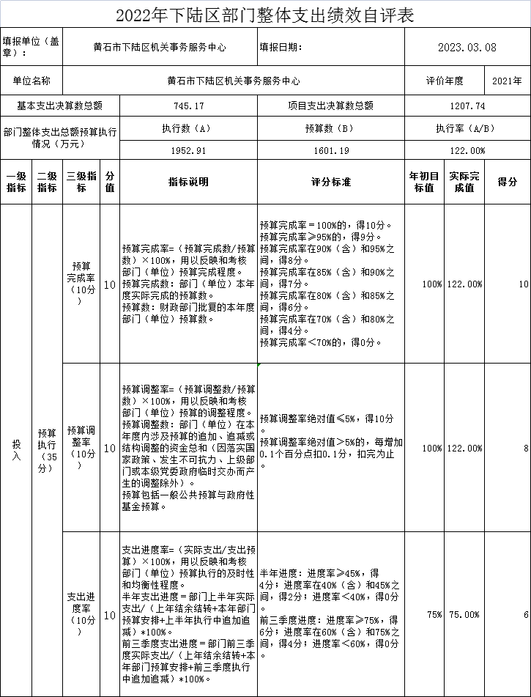
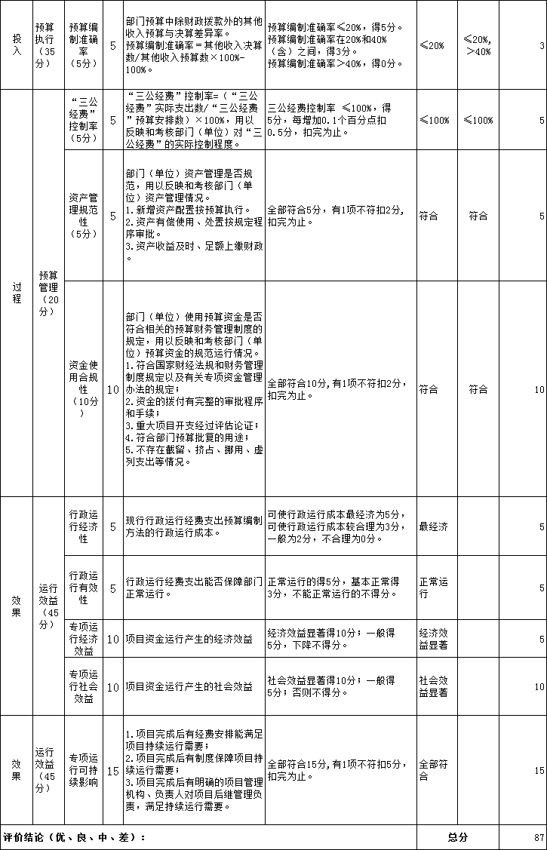
- 部门决算中项目绩效自评结果。
一年来，我局大力夯实生态为先、民生为本、管理为基的工作理念，紧紧围绕会务及接待、公车保障和办公用房管理等重点工作，认认真真抓落实，机关形象稳步推进，得到外界群众及各部门领导干部的一致认可，基本实现年初预定目标，2022年预算绩效自评得分86分，自评扣分14分，扣分主要是预算完成率这项指标。
2022年度机关大楼运行维护经费项目自评表
项目单位(盖章): 机关事务服务中心 主要领导签字：
填报日期：2023年7月25日
项目名称 |  | 机关大楼运行维护经费
主管部门 |  |  |  |  | 项目实施单位 |  |  | 机关事务服务中心
项目类别 |  | 1、部门预算项目☑ 2、上级专项□
项目属性 |  | 1、持续性项目☑ 2、新增性项目□
项目类型 |  | 1、常年性项目☑ 2、延续性项目□ 3、 一次性项目□
预算执行情况  (万元)  (20分) |  |  | 预算数(A) | 执行数(B) |  | 执行率(B/A) | 得分  (20分*执行率)
 |  | 年度财政 资金总额 | 300 | 237 |  | 80% | 16
年  度  绩  效  目  标  1  (XX分 ) | 一级 指标 | 二级指标 | 三级指标 |  |  | 年初目标值  (A) | 实际完成值  (B) |  | 得分
年  度  绩  效  目  标  1  (XX分 ) | 产出  指标 | 数量指标 | 机关大楼运行维护经费 |  |  | 300 |  |  | 2
年  度  绩  效  目  标  1  (XX分 ) | 产出  指标 | 质量指标 | 基础设施维护常态化，机关后勤服务常态化 |  |  | 100% |  |  | 2
年  度  绩  效  目  标  1  (XX分 ) | 产出  指标 | 时效指标 | 机关大楼运转经费支出时间 |  |  | 1年 | 1年 |  | 2
年  度  绩  效  目  标  1  (XX分 ) | 产出  指标 | 成本指标 | 保安保洁绿化水电食堂等运行成本 |  |  | 300 |  |  | 2
年  度  绩  效  目  标  1  (XX分 ) | 效益 指标 | 经济效益指标 | 维护机关大楼正常运转 |  |  | 正常运转 | 正常运转 |  | 2
年  度  绩  效  目  标  1  (XX分 ) | 效益 指标 | 社会效益指标 | 维护基础设施，提供贴心服务 |  |  | 维护 | 维护 |  | 2
年  度  绩  效  目  标  1  (XX分 ) | 效益 指标 | 可持续影响指标 | 长期保障工作平稳进行 |  |  | 保障 | 保障 |  | 2
年  度  绩  效  目  标  1  (XX分 ) | 效益 指标 | ... | ..... |  |  | ... | ...
年  度  绩  效  目  标  1  (XX分 ) | 满意  度指  标 | 服务对象满意度指标 | 机关工作人员较满意 |  |  | 较慢意 | 较慢意 |  | 1
年度 绩效 目标  2 | 完成预算指标 |  |  |  |  |  |  |  | 1
……
总分 | 20分
2022年度配套用房改造经费项目自评表
项目单位(盖章): 机关事务服务中心 主要领导签字：
填报日期：2023年7月25日
项目名称 |  | 配套用房改造经费
主管部门 |  |  |  |  | 项目实施单位 |  |  | 机关事务服务中心
项目类别 |  | 1、部门预算项目☑ 2、上级专项□
项目属性 |  | 1、持续性项目□ 2、新增性项目☑
项目类型 |  | 1、常年性项目□ 2、延续性项目□ 3、 一次性项目☑
预算执行情况  (万元)  (20分) |  |  | 预算数(A) | 执行数(B) |  | 执行率(B/A) | 得分  (20分*执行率)
 |  | 年度财政 资金总额 | 300 | 20 |  | 7% | 1分
年  度  绩  效  目  标  1  (XX分 ) | 一级 指标 | 二级指标 | 三级指标 |  |  | 年初目标值  (A) | 实际完成值  (B) |  | 得分
年  度  绩  效  目  标  1  (XX分 ) | 产出  指标 | 数量指标 | 配套用房改造经费 |  |  | 300 |  |  | 1
年  度  绩  效  目  标  1  (XX分 ) | 产出  指标 | 质量指标 | 改造及维修工作及时率 |  |  | 100% |  |  | 0
年  度  绩  效  目  标  1  (XX分 ) | 产出  指标 | 时效指标 | 按照工作计划及时推进 |  |  | 1年 | 1年 |  | 0
年  度  绩  效  目  标  1  (XX分 ) | 产出  指标 | 成本指标 | 机关大楼线路改造，电梯维修，食堂改造，其他维修维护 |  |  | 300 |  |  | 0
年  度  绩  效  目  标  1  (XX分 ) | 效益 指标 | 经济效益指标 | 改善办公条件，消除安全隐患 |  |  | 改善 | 改善 |  | 0
年  度  绩  效  目  标  1  (XX分 ) | 效益 指标 | 社会效益指标 | 基础设施维修维护提档升级 |  |  | 维护 | 维护 |  | 0
年  度  绩  效  目  标  1  (XX分 ) | 效益 指标 | 可持续影响指标 | 长期保障工作平稳进行，服务质量得到提升 |  |  | 保障 | 保障 |  | 0
年  度  绩  效  目  标  1  (XX分 ) | 效益 指标 | ... | ..... |  |  | ... | ...
年  度  绩  效  目  标  1  (XX分 ) | 满意  度指  标 | 服务对象满意度指标 | 机关工作人员较满意 |  |  | 较慢意 | 较慢意 |  | 0
年度 绩效 目标  2 | 完成预算指标 |  |  |  |  |  |  |  | 0
……
总分 | 1

（三）绩效评价结果应用情况。
1、科学编制部门预算，提高预算编制精确性、准确性
一是在编制部门整体预算中，进一步加强与各科室沟通，增强对部门预算的预见性，科学编制具前瞻性的预算；二是全面贯彻厉行节约反对浪费条例，严格执行相关文件制度，进一步加强审批，不超标准不超预算。
2、加强预算管理，提高资金使用效益。
一是加强资金绩效运行监控，掌握资金使用情况，进一步提高资金使用效能，压减年末结余资金规模，提高预算完成率。二是加强预算绩效管理，加快项目实施进度的推进，加强项目开展进度的跟踪，开展项目绩效评价，确保项目绩效目标的完成。
、绩效自评结果拟应用和公开情况
我中心将根据自评结果进一步规范管理，强化重视绩效目标申报基础工作，扎实做好绩效评价，针对绩效评价过程中发现的问题，有针对性地与区财政局沟通，采取措施，改善管理。同时，将按照区财政局统一部署，在规定时限内在门户网站对2022年部门整体支出绩效自评报告进行公开。
- 专项支出、转移支付支出情况说明
本部门无财政专项支出、无专项转移支付。

第四部分 名词解释
(一)一般公共预算财政拨款收入：指省级财政一般公共预算当年拨付的资金。
(二)政府性基金预算财政拨款收入：指省级财政政府性基金预算当年拨付的资金。
(三)国有资本经营预算财政拨款收入：指省级财政国有资本经营预算当年拨付的资金。
(四)上级补助收入：指从事业单位主管部门和上级单位取得的非财政补助收入。
(五)事业收入：指事业单位开展专业业务活动及其辅助活动取得的收入。
(六)经营收入：指事业单位在专业业务活动及其辅助活动之外开展非独立核算经营活动取得的收入。
(七)其他收入：指单位取得的除上述“一般公共预算财政拨款收入”、“政府性基金预算财政拨款收入”、“国有资本经营预算财政拨款收入”、“上级补助收入”、“事业收入”、“经营收入”等收入以外的各项收入。
(八)使用非财政拨款结余：指事业单位使用以前年度积累的非财政拨款结余弥补当年收支差额的金额。
(九)年初结转和结余：指单位以前年度尚未完成、结转到本年仍按原规定用途继续使用的资金，或项目已完成等产生的结余资金。
(十)本部门使用的支出功能分类科目(到项级)
1.一般公共服务支出(类)政府办公厅（室）及相关机构事务（款）一般行政管理事务（项）。反映行政单位(包括实行公务员管理的事业单位)未单独 设置项级科目的其他项目支出。
2.一般公共服务支出(类)政府办公厅（室）及相关机构事务（款）事业运行（项）。反映事业单位的基本支出，不包括行政单位(包括实行公务 员管理的事业单位)后勤服务中心、医务室等附属事业单位。
(十一)结余分配：指事业单位按照会计制度规定缴纳的企业所得税、提取的专用结余以及转入非财政拨款结余的金额等。
(十二)年末结转和结余：指单位按有关规定结转到下年或以后年度继续使用的资金，或项目已完成等产生的结余资金。
(十三)基本支出：指为保障机构正常运转、完成日常工作任务而发生的人员支出和公用支出。
(十四)项目支出：指在基本支出之外为完成特定行政任务或事业发展目标所发生的支出。
(十五)经营支出：指事业单位在专业活动及辅助活动之外开展非独立核算经营活动发生的支出。
(十六)“三公”经费：纳入省级财政预决算管理的“三公”经费，是指省直部门用财政拨款安排的因公出国(境)费、公务用车购置及运行费和公务接待费。其中，因公出国(境)费反映单位公务出国(境)的国际旅费、国外城市间交通费、住宿费、伙食费、培训费、公杂费等支出；公务用车购置及运行费反映单位公务用车购置支出(含车辆购置税、牌照费)及燃料费、维修费、过桥过路费、保险费、安全奖励费用等支出；公务接待费反映单位按规定开支的各类公务接待(含外宾接待)费用。
(十七)机关运行经费：指为保障行政单位（包括参照公务员法管理的事业单位）运行用于购买货物和服务的各项资金，包括办公费、印刷费、邮电费、差旅费、会议费、福利费、日常维修费、专用材料及一般设备购置费、办公用房水电费、办公用房取暖费、办公用房物业管理费、公务用车运行维护费以及其他费用。

